《单片机与可编程控制技术》课程
工程指导书
建筑设备工程系
2020年1月
DELfiVJMS：
MOU TIMER1,tt1
DELAVJMS1：
"MOU TIMER2₉»21
DELfiV_1MS2：
-CLR A
DJNZ ACC,$
DJNZ T1MER2,DELAVJMS2
DJNZ T1MER1,DELAV-1MS1
RET
DELAY_5。州S:
MOU TIMER1,H50
DELAV_500MS1：
- MOU TIMER2,lt216
DELAV_5O0MS2：
一 CLR A
DJNZ ACC₉$
DJNZ TIMER2,DELfiV_500MS2
DJNZ TIMER1,DELfiv2500MS1
RET 一
SEGMENTJABLE：
DB 3fh,06h,5bh,4fh ;0 1 2 3
DB 66h₉6dh₉7dh_{y}07h ;4 5 6 7
DB 7fh96fh ;8 9
DB 0bfh₉86h₉0dbh₉0cfh ;O. 1. 2. 3.
DB 0e6h,0edh₉0Fdh,87h ;4. 5. 6. 7.
DB OFFh.OeFh ;8. 9.
END

工程三圣诞树模块基本功能控制工程
一、实验目的
(1)认识PLC, 了解PLC系统结构，掌握PLC工作原理，明确PLC输入/输出的意义。
(2)熟悉PLC装置及可编程控制器的外部接线方法。
(3)用PLC构成圣诞树彩灯系统，熟练掌握PLC的编程和程序调试方法。使学生了解如何用PLC 解决一个实际问题。
二、实验前准备
准备西门子S7-226控制模块1个，圣诞树实验模块1个(圣诞树实验模块见图4.1)、导线假设干。
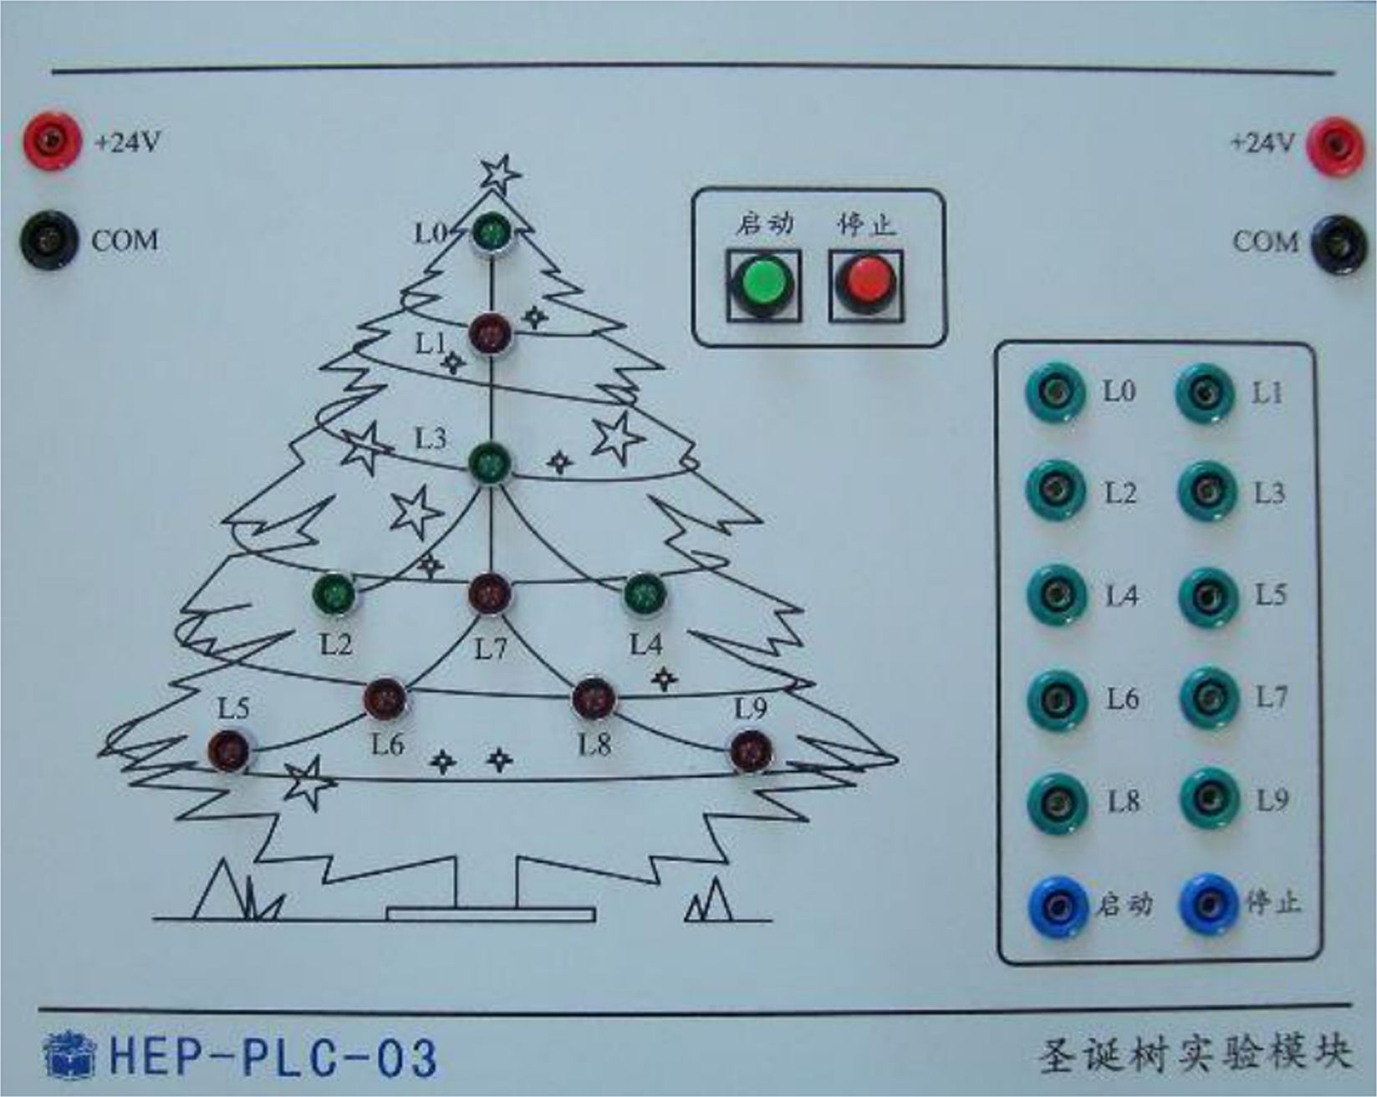
图4.1圣诞树实验模块
三、实验步骤
(1)实验控制要求：a、按下开关：L0闪亮、L1常亮、L2、L3、L4不亮、L5、L6、L8、L9常 亮、L7不亮；b、松开开关：L0灭、L1灭、L2、L3、L4闪亮、L5、L6、L8、L9常亮、L7不亮；c、 再次按下开关：L0闪亮、L1常亮、L2、L3、L4不亮、L5、L6、L8、L9不亮、L7闪亮；d、再次松 开开关：L0灭、L1灭、L2、L3、L4闪壳、L5、L6、L8、L9不灵、L7不灵；
(2)根据实验要求确定I/O点数，画出控制流程图，编写梯形图或指令表，列出I/O分配表。
(3)根据实验控制要求编写程序。
(4)将圣诞树彩灯模拟控制实验模块的+24V和COM分别接到西门子S7-226控制模块的+24V和 COM,再根据控制对象所需用到的I/O点连接。
(5)在接线无误的情况下翻开主机电源将编好的程序下载到主机中。
(6)运行程序，观察实验现象。
(7)实验完毕后断开电源并将实验器材摆放整齐。
表4.1圣诞树实验输入/输出接线列表
输出 |  | 输出
名称 | PLC输出点 | 名称 | PLC输出点
启动 | 10.0 | 灯L0 | Q0.0
停止 | 10.1 | 灯L1 | Q0.1
 |  | 灯L2 | Q0.2
 |  | 灯L3 | Q0.3
 |  | 灯L4 | Q0.4
 |  | 灯L5 | Q0.5
 |  | 灯L6 | Q0.6
 |  | 灯L7 | Q0.7
 |  | 灯L8 | Q1.0
 |  | 灯L9 | Q1.1

四、总结

工程四 数码管与天塔之光模块基本功能控制项
一、实验目的
(1)熟悉PLC编程环境，掌握如何在线监控程序运行状态。
(2熟悉PLC装置及可编程控制器的外部接线方法。
(3)学会使用定时器的编程与调试方法。掌握梯形图编程的基本原那么。
(4)通过用PLC控制天塔之光，使学生了解现实天塔之光的工作原理。
二、实验前准备
准备西门子S7-226控制模块1个，水塔水位与天塔实验模块(见图9.2) 1个，导线假设干。
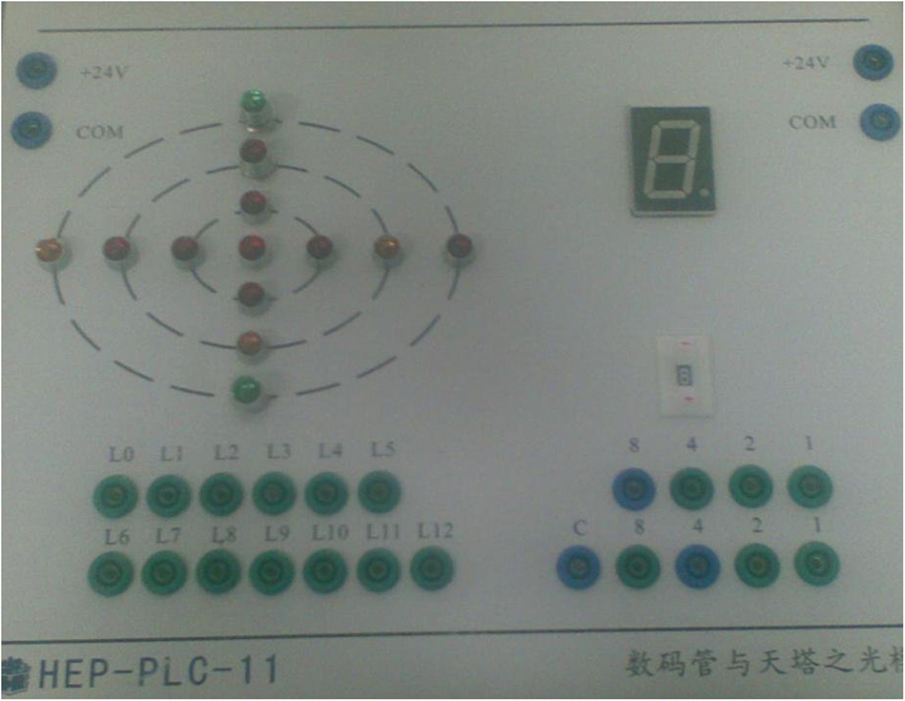
图9.2天塔之光实验模块
三、实验原理
L1灯亮1秒后熄灭，接着L2灯亮1秒后熄灭，接着L3灯亮1秒后熄灭……接着L8灯亮1秒后 熄灭，接着L1灯灯亮1秒后熄灭如此循环。
四、实验步骤
(1)根据实验要求确定I/O点数，画出控制流程图，列出I/O分配表。
(2)根据实验控制耍求编写程序。
(3)将本实验模块的+24V和COM分别接到西门子S7-226控制模块的+24V和COM,再根据控
制对象所需用到的I/O点连接。
(4)在接线无误的情况下翻开主机电源将编好的程序下载到主机中。
（5）运行程序观察实验现象，调试程序。
（提示：L1灯亮1秒后灭，接着L2、L3、L4、L5、L6、L7、L8依次亮1秒后灭…如此循环。）
（6）实验完毕后断开电源并将实验器材摆放整齐。
表9.2天塔之光实验例程输入/输出接线列表
输入 |  | 输出
名称 | PLC输入点 | 名称 | PLC输出点
启动停止开关 | 10.0 | L1 | Q0.0
 |  | L2 | Q0.1
 |  | L3 | Q0.2
 |  | L4 | Q0.3
 |  | L5 | Q0.4
 |  | L6 | Q0.5
 |  | L7 | Q0.6
 |  | L8 | Q0.7

五、总结

工程五十字路口交通灯模块基本功能控制工程
一、实验目的
(1)熟悉PLC编程环境，掌握如何在线监控程序运行状态。
(2)熟悉PLC装置及可编程控制器的外部接线方法。
(3)学会使用定时器，计数器指令的编程与调试方法。掌握梯形图编程的基本原那么。
(4)通过用PLC控制十字路口交通灯，使学生了解现实十字路口交通灯的工作原理。 二、实验前准备
准备西门子S7-226控制面板一块，十字路口交通灯实验模块(十字路口交通灯模块见图5.1)以 及导线假设干。
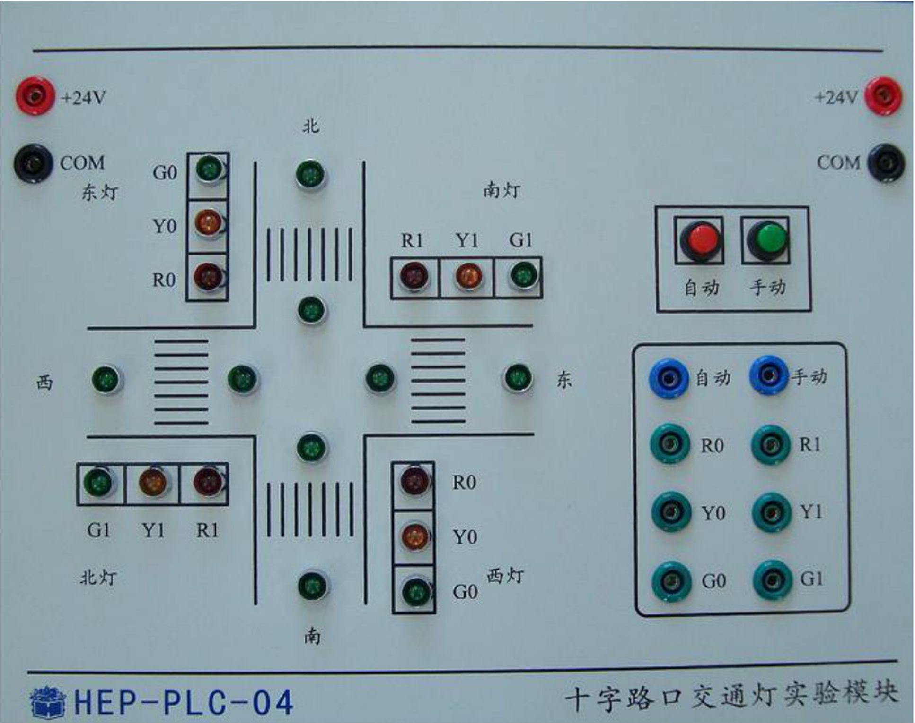

图5.1十字路口交通灯模块
三、实验原理
十字路口交通灯分自动和手动两种模式。
自动模式下，按下自动按钮，
(1)东西绿灯、东西行车灯和南北红灯亮15秒钟；
(2)东西黄灯和南北红灯亮3秒钟；
(3)东西红灯、南北绿灯和南北行车灯亮15秒钟；
(4)东西红灯和南北黄灯亮3秒钟；
(5)返回到第一步东西红灯和南北黄灯同时熄灭，进入下一个循环。 四、实验步骤
(1)根据实验要求确定I/O点数，画出控制流程图，列出I/O分配表。
以上内容仅为本文档的试下载部分，为可阅读页数的一半内容。如要下载或阅读全文，请访问：https://d.book118.com/115110210120011102

